Государственное учреждение образования
«Средняя школа №76 г. Минска»
Учитель начальных классов Дедок Ирина Богуславовна
Тема: «В стране звонких и глухих согласных»
Цель: формировать навык правописания парных звонких и глухих согласных на конце слов и в середине слов перед глухими согласными
Задачи: 1. развивать умения различать парные звонкие и глухие согласные звуки; 2.находить слова, требующие проверки и проверочные; 3. сопоставлять произношение и написание слов; 4.развивать речь, память учащихся, расширять кругозор учащихся, прививать любовь к слову.
Тип урока: комбинированный
Оборудование: учебник, наглядность, раздаточный материал.
Литература: учебник «Русский язык» 2 класс,2017
Этапы урока:
- Организационный этап
- Этап проверки домашнего задания
- Этап актуализации знаний учащихся
- Этап изучения нового материала
- Этап применения знаний
- Этап закрепления полученных знаний
- Этап информации о домашнем задании
- Этап подведения итогов урока
1.Организационный этап
-Здравствуйте.
-Давайте проверим, как вы готовы к уроку. У всех на партах должны лежать учебник, тетрадь, ручка и дневник.
2. Этап проверки домашнего задания
Словарная работа. Выборочный диктант.
Учитель читает предложения, учащиеся записывают только словарные слова.
Мама купила сахар.
Дежурный вымыл доску.
В чашку налили молоко.
Воробей сел на кормушку.
Сентябрь-первый осенний месяц.
Груша и яблоко-это фрукты.
-Прочитайте, какие слова вы записали!
Учащиеся сверяют написанные слова с образцами на доске.
-Поднимите руку, кто не сделал ни одной ошибки.
-Какое слово лишнее? (воробей)
-Почему?
Ответы детей
3.Этап актуализации знаний учащихся
Минутка чистописания
Запись на доске: б п ф г к
-Как вы думаете, почему для минуты чистописания я выбрала именно эти буквы?
-Каких пар звонких и глухих согласных не хватает?
-Где в слове эти звуки могут вызвать сомнение в написании?
-Как не ошибиться в написании таких слов?
-Как вы думаете, какая тема нашего занятия? (сообщение темы и цели урока)
4.Этап изучения нового материала
-К нам сегодня на урок прилетел воробей (демонстрируется фигурка или изображение воробья). Вот что он хочет вам сказать: «Люди говорят, что птицы –наши друзья. Но зимой часто забывают помогать нам».
-Как же мы можем помочь зимующим птицам? (ответы детей)
-Мы сегодня на уроке тоже сделаем кормушку для нашего воробья. За каждое правильно выполненное задание на доске будет появляться часть кормушки. А ребята за правильные ответы будут получать фишки-зернышки.
-Тем временем наш воробей полетел…
-Продолжите стихотворение С. Маршака «Где обедал, воробей?-….» ( в зоопарке у зверей)
-И мы с вами отправляемся вместе с воробьем в зоопарк.
На доске открываются (переворачиваются) картинки с изображением зверей.
-Посмотрите, ребята, на подписи к изображениям животных закрыта буква на конце слова. Какие буквы там спрятаны? Докажите, что именно эту букву нужно писать, называя проверочные слова:

Мор… | Медве…ь | Ло…ь
Лебе…ь | Жира… | Верблю…
Носоро… | Ры…ь | Ено…
Бегемо…

Работа по карточкам.
-Выполните задание на картинках по образцу. Если вы сделаете правильно, то узнаете, каких еще птиц встретил воробей в зоопарке:
Голуби-голубь
Кулики-
Дрозды-
-Закончите предложение, запишите:
В зоопарке живет…
Учащиеся записывают предложения в тетрадях.
- Как же проверить написание согласной буквы в середине и на конце слова?
С помощью учащихся на доске появляется алгоритм проверки:
Читаю слово…
Слышу звук…
Изменяю слово…
Проверяю…
Пишу букву…
5.Этап применения знаний
Работа с учебником.
-Посмотрите на картинки. Найдите слова, на конце которых будут парные звонкие и глухие согласные.
-Спишите, вставьте пропущенные буквы:
Побелели всюду кры…и,
Побелели лу…а и са…ы-
Де… Моро… стругает лы…и,
Стру…ки по ветру летят.
6.Этап закрепления полученных знаний
-Соедините слова левого столбца с близким по значению со словом правого столбика:
мороз | призыв
зов | народ
люди | труд
работа | дождь
ливень | холод
-Найдите слова с парными звонкими и глухими согласными на конце слов. Подберите проверочные слова, пользуясь алгоритмом
7.Этап информации о домашнем задании
8.Этап подведения итогов урока
-Какие звуки обозначают подчеркнутые буквы в словах?
-Совпадают ли звук и обозначающая его буква?
-Почему?
Рефлексия
-Закончите фразу:
-Я хорошо умею….
-Самое трудное для меня на уроке было…

Приложение
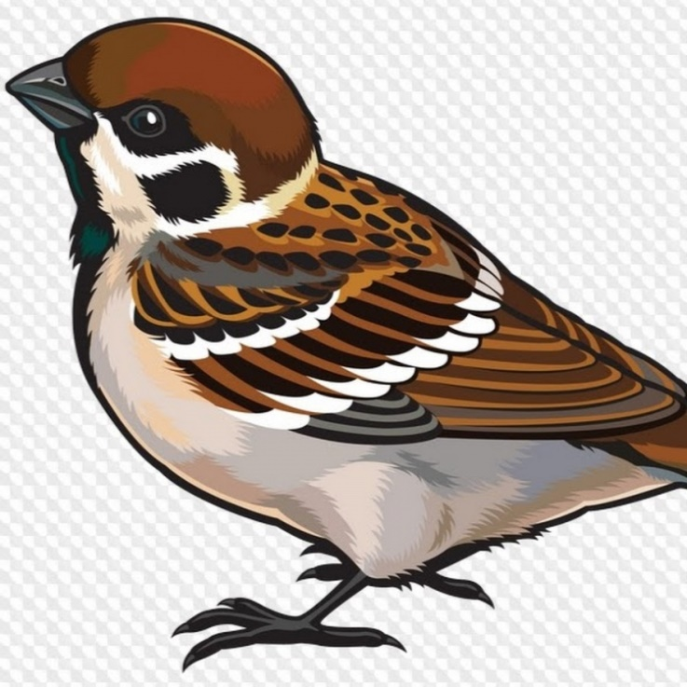

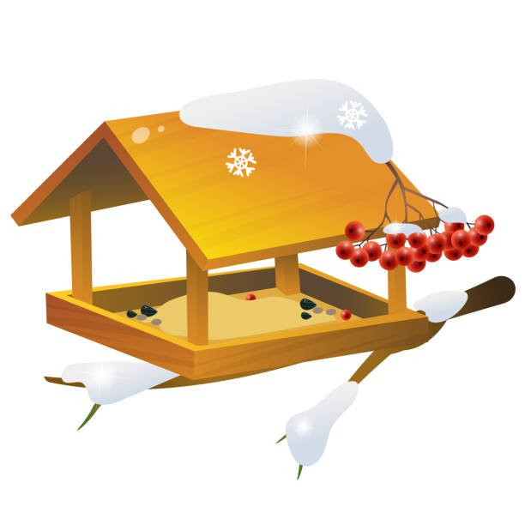

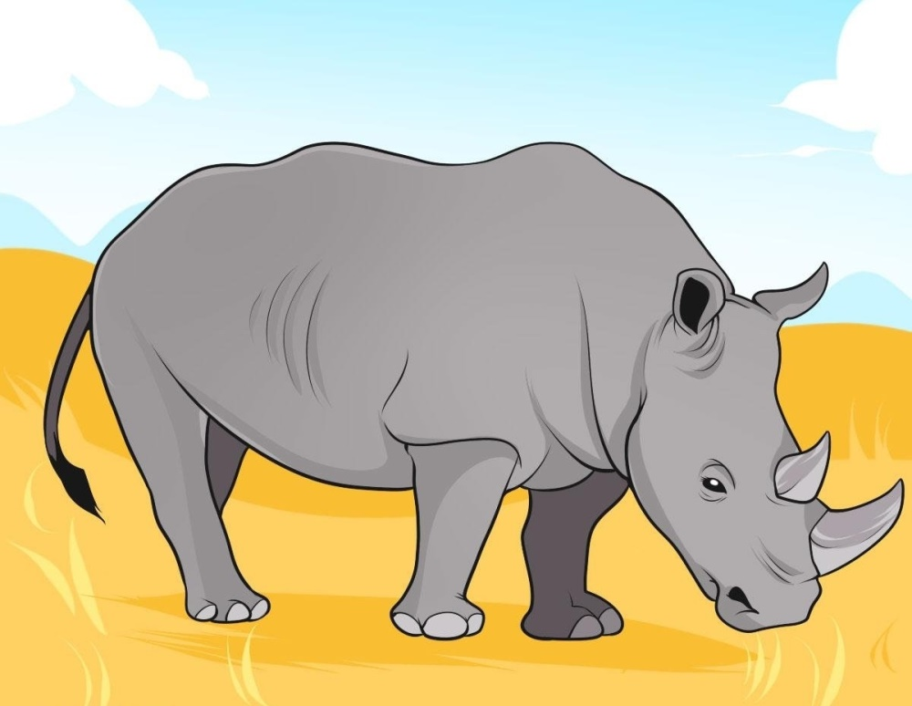

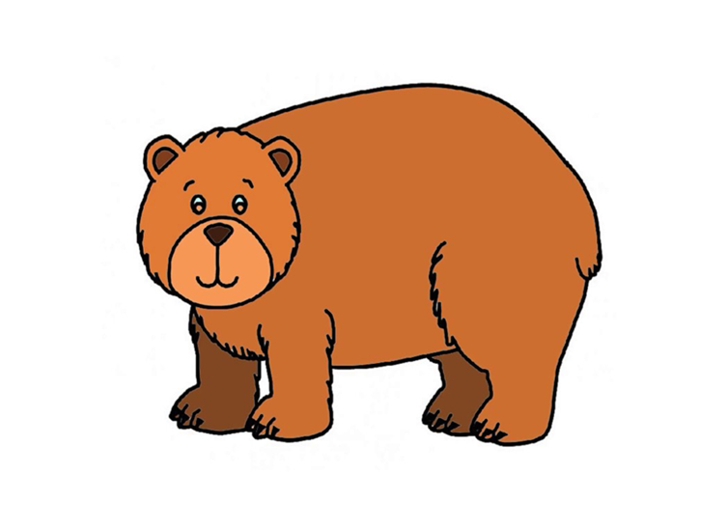

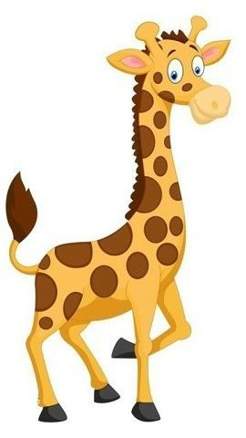

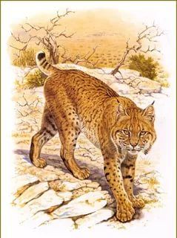

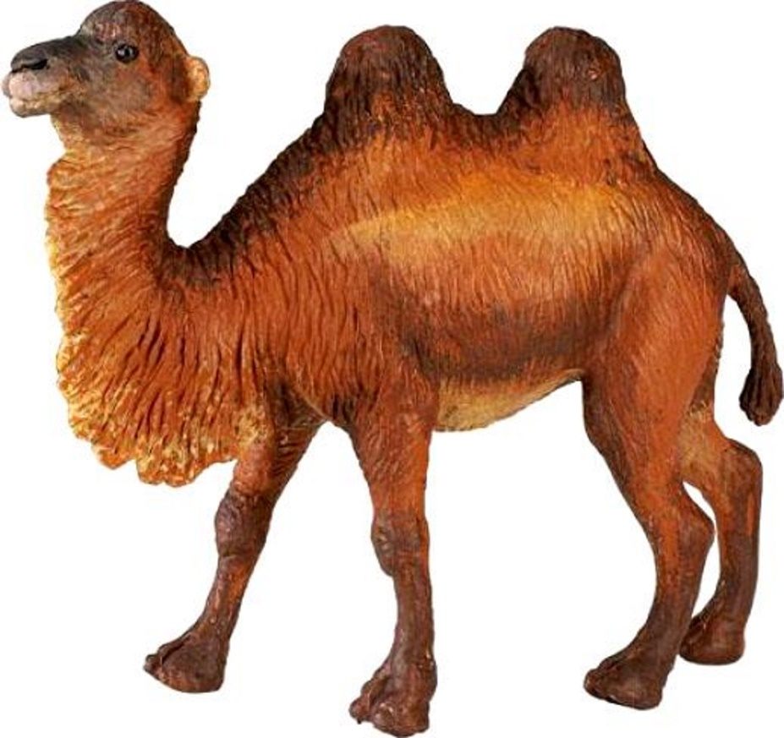

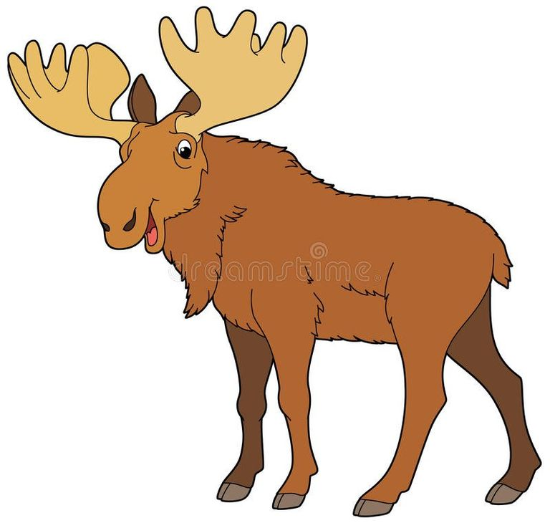

Мор…
Медве…ь
Ло…ь
Верблю…
Жира…
Лебе..ь
Бегемо…
Ено…
Носоро…
Ры…ь

Алгоритм проверки
Читаю слово
Слышу звук
Изменяю слово
Проверяю
Пишу букву

